Liceo Particular Mixto San Felipe

Unidad Técnico Pedagógica

Enseñanza Básica

**GUÍA DE TRABAJO N° 1**

**MATEMÁTICA SEXTO BÁSICO______**

**NOMBRE______________________________________________________**

|  |  |
| --- | --- |
| **Objetivo** | Resolver ejercicios de operatoria combinada de Números Naturales |
| **Instrucciones** | Resuelva los siguientes ejercicios, en una hoja aparte, la que debe adjuntar en el momento de entrega. Lea antes de resolver. **Es necesario aprenderse las tablas de multiplicar de memoria.** |
| **Descripción del Aprendizaje** | Operaciones Aritméticas. Resolución de ejercicios combinados con adición, sustracción, multiplicación y división exacta en el ámbito de los números naturales. |
| **Ponderación de la Guía** | 5% |
| **Correo del docente para consultas** | Romina Fernández: rfernandez@liceomixto.clEducadora Diferencial Claudia Tapia: ctapiag@liceomixto.cl |

Recuerda que para calcular ejercicios combinados se sigue una secuencia:

1° se resuelve la operatoria que está dentro de los paréntesis desde el interior al exterior

2° se resuelve la multiplicación o la división, si se encuentran juntas debes resolver de izquierda a derecha

3° se resuelve la adición (suma) o sustracción (resta), de izquierda a derecha

I._ En otra hoja, resuelve cada ejercicio de manera que se cumpla el resultado, guíate por el ejemplo:

**EJEMPLO:**

1. 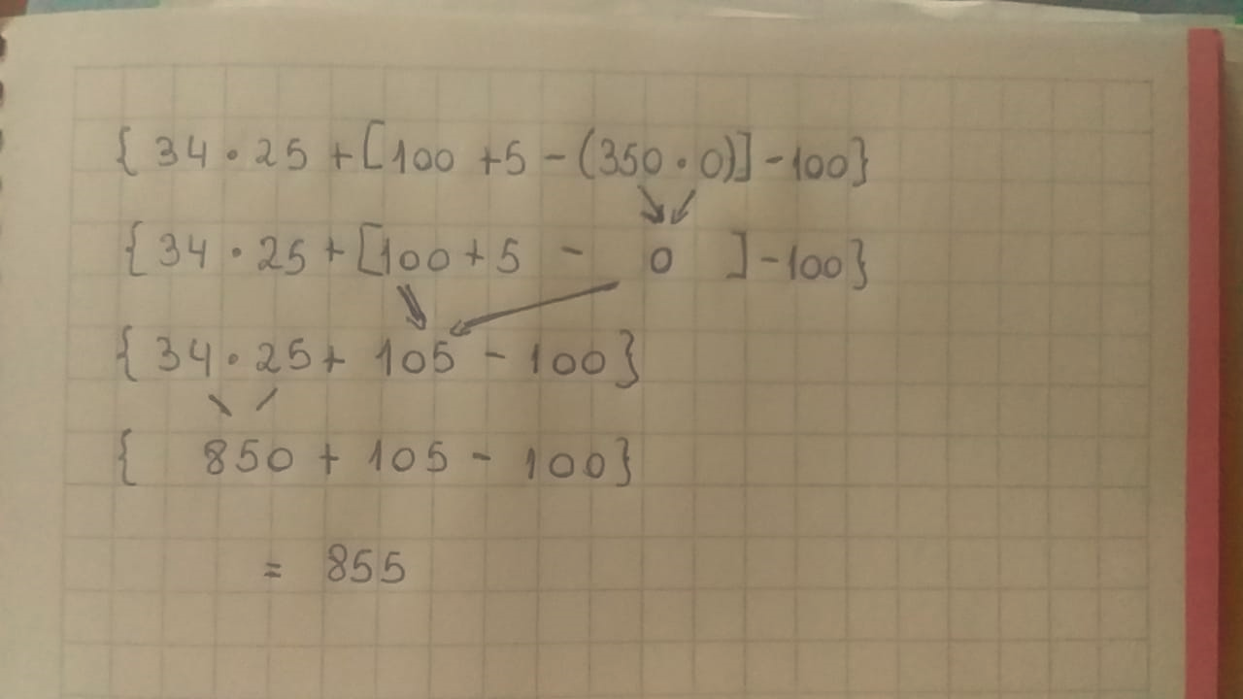3 154 + (45 243 – 2 142 • 16) = 14.125
2. [35 000 + (400 000 : 25) + 2 000 000] = 2.051.000
3. 2 500 000 – (370 000 : 37) • 100 = 1.500.000
4. 100 000 • [(145 000 : 1 000) + 145] = 29.000.000
5. 656 038 – (354 500 : 5) + 36 119 = 621.257

II.- Remarca del mismo color aquellas expresiones en las que obtengas el mismo resultado:

18

• 64 000 +

4 500

8

• 585 000 – 450 000 • (3 +

5)

175 000

• 10 + 160 000 •

4

60 000

540 000

• 2 +

350 000

• 5 + 320 000 •

2

+ 890

115 561

• 10

III.- Escribe los paréntesis donde corresponda para que se cumpla el resultado.

Operación

Resultado

**a.**

12

: 2 + 4

2

**b.**

5

+ 4 • 3 – 1

18

90

– 25 – 3 • 100

6 200

**d.**

3

• 2 + 32

102